U SISAČKO-MOSLAVAČKOJ ŽUPANIJI U 2016. GODINI NAJVIŠE PODUZETNIKA, A NAJMANJE ZAPOSLENIH U RAZDOBLJU OD 10 GODINA
U Sisačko-moslavačkoj županiji u 2016. godini, prema broju obrađenih godišnjih financijskih izvještaja, poslovalo je 1925 poduzetnika kod kojih je bilo zaposleno 16 076 radnika, što je u odnosu na prethodnu godinu povećanje broja zaposlenih za 0,5 %. Poduzetnici Sisačko-moslavačke županije ostvarili su ukupne prihode u iznosu nešto većem od 8,6 milijardi i ukupne rashode nešto manje od 8,6 milijardi kuna, što je manje u odnosu na 2015. godinu (tablica 1). Ostvarena je dobit razdoblja u iznosu od 282,6 milijuna kuna uz 279,9 milijuna kuna gubitka razdoblja te je ukupna neto dobit iznosila 2,8 milijuna kuna, za razliku od prethodne godine u kojoj je iskazan neto gubitak od 144,7 milijuna kuna.
Tablica 1. Osnovni financijski rezultati poduzetnika Sisačko-moslavačke županije i Siska u 2016. godini
(iznosi u tis. kn)
 | Sisačko-moslavačka županija |  |  | Sisak
Opis | 2015. | 2016. | Indeks | 2015. | 2016. | Indeks
Broj poduzetnika |  | 1.925 | - |  | 729
Broj dobitaša | 1.163 | 1.272 | 109,4 | 442 | 472 | 106,8
Broj gubitaša | 579 | 653 | 112,8 | 218 | 257 | 117,9
Broj zaposlenih | 15.992 | 16.076 | 100,5 | 5.117 | 5.109 | 99,8
Ukupni prihodi | 9.222.081 | 8.630.324 | 93,6 | 2.459.089 | 2.151.825 | 87,5
Ukupni rashodi | 9.328.070 | 8.576.537 | 91,9 | 2.603.095 | 2.119.534 | 81,4
Dobit prije oporezivanja | 294.418 | 333.697 | 113,3 | 81.807 | 113.091 | 138,2
Gubitak prije oporezivanja | 400.407 | 279.910 | 69,9 | 225.813 | 80.800 | 35,8
Porez na dobit | 38.754 | 51.035 | 131,7 | 11.307 | 19.440 | 171,9
Dobit razdoblja | 255.447 | 282.616 | 110,6 | 70.495 | 93.670 | 132,9
Gubitak razdoblja | 400.190 | 279.863 | 69,9 | 225.808 | 80.819 | 35,8
Konsolidirani financijski rezultat dobit (+)  ili (-) gubitak razdoblja | -144.744 | 2.753 | - | -155.313 | 12.851 | -
Izvoz | 3.542.665 | 2.734.366 | 77,2 | 634.393 | 245.049 | 38,6
Uvoz | 1.416.009 | 1.257.266 | 88,8 | 301.668 | 140.582 | 46,6
Trgovinski saldo (izvoz minus uvoz) | 2.126.655 | 1.477.101 | 69,5 | 332.725 | 104.467 | 31,4
Bruto investicije samo u novu dugotrajnu imovinu | 192.201 | 312.384 | 162,5 | 26.113 | 42.684 | 163,5
Prosječne mjesečne neto plaće po zaposlenom | 4.087 | 4.187 | 102,4 | 3.851 | 3.808 | 98,9
Izvor: Fina - Registar godišnjih financijskih izvještaja
Ostvarena neto dobit u 2016. godini rezultat je povećanja dobiti razdoblja od 10,6 % kod poduzetnika koji su dobro poslovali u 2016. godini i smanjenja gubitka razdoblja od 30,1 %. Od ukupnoga broja poduzetnika na području Sisačko-moslavačke županije njih 66,1 % u 2016. godini poslovalo je s dobiti, dok je 33,9 % poduzetnika zabilježilo gubitak u poslovanju.
Grafikon 1. Usporedba broja poduzetnika i broja zaposlenih Sisačko-moslavačke županije s pet susjednih županija u 2016. godini
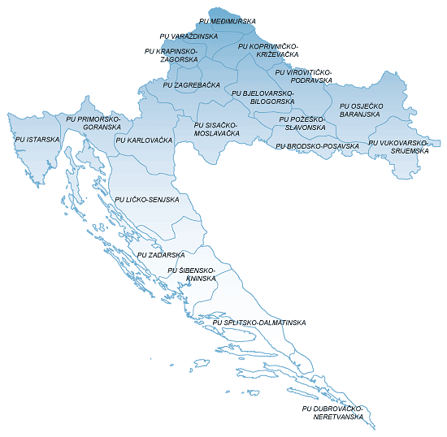 | 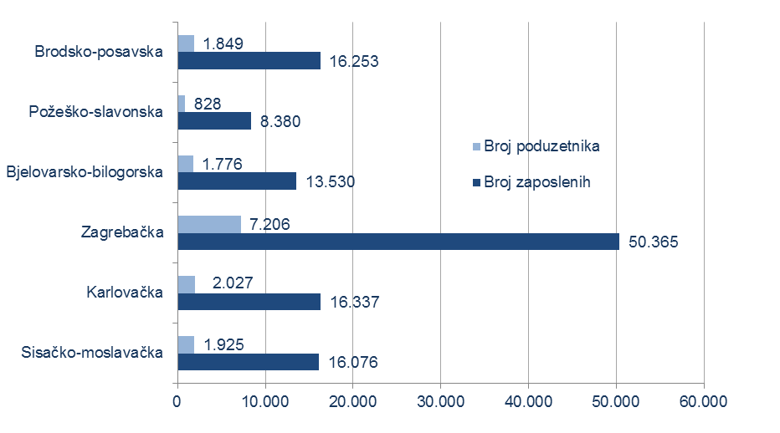
Izvor: Fina, Registar godišnjih financijskih izvještaja, obrada GFI-a za 2016. godinu
Poduzetnici Sisačko-moslavačke županije u odnosu na poduzetnike u drugim županijama najbolje su rangirani po produktivnosti rada mjerenoj ukupnim prihodom po zaposlenom (13. mjesto). Po produktivnosti rada mjerenoj neto dobiti po zaposlenom i ekonomičnosti poslovanja na predzadnjem su, 20. mjestu, a lošije su rangirani jedino poduzetnici Šibensko-kninske županije.
U 2016. godini, u Sisku, sjedištu Sisačko-moslavačke županije, prema broju obrađenih godišnjih financijskih izvještaja poslovalo je 729 poduzetnika, pravnih i fizičkih osoba, obveznika poreza na dobit. Navedeni je skup poduzetnika promatrano na razini Siska, poslovao s neto dobiti u iznosu od 12,9 milijuna kuna. Poduzetnici Siska po broju zaposlenih u 2016. godini bili su na 20.-om mjestu među svim gradovima i općinama u RH. U ukupnom broju zaposlenih Sisačko-moslavačke županije poduzetnici sa sjedištem u Sisku imaju najveći udio (31,8 %), a iza njih su poduzetnici sa sjedištem u Kutini sa 5023, dok su na trećem mjestu poduzetnici Petrinje sa 1582 zaposlena. Poduzetnici grada Siska ostvarili su ukupan prihod u iznosu od 2,2 milijarde kuna, što ih je svrstalo na 33. mjesto, dok su prema konsolidiranom rezultatu – neto dobiti od 12,9 milijuna kuna, svrstani na 133. mjesto među 556 gradova i općina u RH.
Tablica 3. Osnovni financijski rezultati poslovanja poduzetnika RH i Sisačko-moslavačke županije u 2016. godini, s pripadajućim rangovima (21 županija i 556 gradova/općina) (iznosi: u tisućama kn)
Teritorijalna razina | Broj poduzet. |  | Broj zaposlenih |  | Ukupni prihod |  | Dobit razdoblja |  | Gubitak razdoblja |  | Neto dobit
Teritorijalna razina | Broj | Rang u RH | Broj | Rang u RH | Iznos | Rang u RH | Iznos | Rang u RH | Iznos | Rang u RH | Iznos | Rang u RH
RH | 114.483 | - | 853.110 | - | 633.109.425 | - | 38.695.898 | - | 14.660.642 | - | 24.035.256 | -
SMŽ | 1.925 | 14 | 16.076 | 16 | 8.630.324 | 15 | 282.616 | 17 | 279.863 | 11 | 2.753 | 20
Sisak | 729 | 19 | 5.109 | 20 | 2.151.825 | 33 | 93.670 | 41 | 80.819 | 25 | 12.851 | 133
Izvor: Fina, Registar godišnjih financijskih izvještaja
Promatramo li rezultate poslovanja poduzetnika županije kroz razdoblje od 10 godina (tablica 4.), od 2007. do 2016., vidno je da je najviše poduzetnika bilo 2016. godine. Godišnje financijske izvještaje za 2016. godinu podnijelo je 1925 poduzetnika, kod kojih je bilo 16 076 zaposlenih, što je najmanji broj zaposlenih kod poduzetnika u promatranom razdoblju, i to za 23,8 % manji u odnosu na 2008. godinu kada je kod poduzetnika u županiji bilo najviše zaposlenih te 22,7 % manje u odnosu na 2007. godinu. Za usporedbu, na razini RH broj zaposlenih kod poduzetnika u 2016. godini manji je u odnosu na 2007. godinu za 4 %.
Najveći ukupan prihod poduzetnici Sisačko-moslavačke županije ostvarili su 2012. godine, nešto manje od 10,3 milijarde kuna, a najmanji 2007. (8,4 milijarde) i 2016. godine (8,6 milijardi kuna). Jednako tako, u 2012. godini ostvarena je i najveća neto dobit od 282,5 milijuna kuna, dok su 2010. godine poduzetnici županije ostvarili najveći gubitak, u iznosu od 831,5 milijuna kuna.
Tablica 4. Broj poduzetnika, broj zaposlenih te osnovni rezultati poduzetnika Sisačko-moslavačke županije u razdoblju 2007. - 2016. g. (iznosi u milijunima kuna, plaće u kunama)
Izvor: Fina, Registar godišnjih financijskih izvještaja, obrada GFI-a za 2007. – 2016. godinu
Činjenica je da relativno mali broj poduzetnika ima veliki utjecaj na rezultate poslovanja poduzetnika na svim razinama (RH, po županijama, gradovima/općinama, područjima djelatnosti ...). Isto je i na razini poduzetnika Sisačko-moslavačke županije na čije rezultate najveći utjecaj ima PETROKEMIJA d.d. iz Kutine.
Tablica 5. Broj zaposlenih te osnovni rezultati PETROKEMIJE iz Kutine u razdoblju 2007. - 2016. godine
(iznosi u milijunima kuna, plaće u kunama)
Izvor: Fina, Registar godišnjih financijskih izvještaja, obrada GFI-a za 2007. – 2016. godinu
U promatranom razdoblju društvo je 2012. godine ostvarilo najveći prihod (3,0 milijarde kuna), a najmanji u 2016. godini (1,9 milijardi kuna). Gubitak razdoblja navedeno je društvo ostvarilo u sedam od 10 godina, a tri je godine ostvarilo dobit razdoblja, najveću 2011. godine (108 milijuna kuna). Prihod od izvoza kretao se između 872 milijuna (2009. godina) i 1,9 milijardi, koliko je ostvareno 2011. i 2012. godine, s tim da je u 2016. godini pao na iznos nešto manji od 1,3 milijarde kuna. Najveći je uvoz ostvaren u 2008. godine (1,1 milijardu kuna), dok je u 2016. godini iznosio 422 milijuna.
Prosječna mjesečna neto plaća zaposlenih u PETROKEMIJI u 2016. godini je iznosila 5.850 kuna, što je u odnosu na prvu promatranu godinu 25,8 % više. Za usporedbu, prosječna mjesečna neto plaća zaposlenih kod poduzetnika na razini Sisačko-moslavačke županije u promatranom je razdoblju porasla za 18,9 % i u 2016. godini je iznosila 4.187 kuna ili 28,5 % manje u odnosu na prosječnu mjesečnu neto plaću zaposlenih u PETROKEMIJI.
Više o rezultatima poslovanja poduzetnika po područjima djelatnosti i po drugim kriterijima, prezentirano je u standardnim analizama rezultata poslovanja poduzetnika RH, po županijama i po gradovima i općinama u 2016. godini. Pojedinačni podaci o rezultatima poslovanja poduzetnika dostupni su besplatno na RGFI – javna objava i na Transparentno.hr, a agregirani i pojedinačni podaci dostupni su uz naknadu na servisu info.BIZ, a mogu se naručiti i slanjem zahtjeva na adresu e-pošte rgfi@fina.hr
Informacija o tome je li poslovni subjekt u blokadi ili ne, dostupna je korištenjem usluge FINA InfoBlokade slanjem SMS poruku na broj 818058. te korištenjem WEB aplikacije JRR tj. uvidom u podatke o računima i statusu blokade poslovnih subjekata, koji se ažuriraju u Jedinstvenom registru računa kojega u skladu sa zakonskim propisima, od 2002. godine, vodi Financijska agencija.

Više u Analizi financijskih rezultata poslovanja poduzetnika po SVIM županijama u 2016. godini. Narudžbe na analize@fina.hr
Na poziciji AOP 284 (GFI 2016) iskazane su bruto investicije samo u novu dugotrajnu imovinu.
Serija podataka u tablici za sve godine prikazana je iz godišnjeg financijskog izvještaja iz kolone tekuće godine. Prema podacima iz izvještaja za 2015. g, (kolona tekuća godina) poduzetnici Sisačko-moslavačke županije ostvarili su 20,3 milijuna kuna neto dobiti, dok su prema podacima iz izvještaja za 2016. (kolona prethodna godina) iskazali 144,7 milijuna kuna neto gubitka. Navedeno je rezultat financijskih rezultata poduzetnika Herbos d.d. u stečaju, koji je u izvještaju za 2016. g. iskazao neto dobit od 29,2 milijuna kuna (tekuća godina) i 153,6 milijuna kuna (prethodna godina), a isti poduzetnik nije predao godišnji financijski izvještaj za 2015. g. te njegovi podaci nisu uključeni u obradu financijskih izvještaja za 2015. g. u kojoj je iskazana neto dobit od 20,3 milijuna kuna.

